Методические рекомендации для преподавателей

Практическое занятие № 5
  - Тема занятия: «Желтухи у детей. Атрезия желчных ходов. Киста холедоха.»
  - Цель занятия: Конкретизировать представления студентов о причинах желтух у детей раннего возраста, обращая основное внимание на механические желтухи, их причины, вопросы диагностики, дифференциальной диагностики и принципы лечения.
  - Задачи:
- сформировать у студентов четкое понимание необходимости знания клиники, диагностики и принципов лечения механической желухи у детей раннего возраста, дифференциальной диагностики с другими заболеваниями для выбора лечебной тактики;
- формировать у студентов потребности и мотивы профессионального развития, умения проводить анализ отдельных симптомов желтухи, а также синтез разнообразных данных клинического и лабораторного обследования больных;
- воспитывать стремление к повышению своего общекультурного, интеллектуального и профессионального уровня, к соблюдению принципов деонтологии в детской хирургии.
После изучения темы студент должен ЗНАТЬ:
- эмбриогенез печени и желчных ходов
- основные причины желтухи у новорожденных
- классификацию пороков развития желчных ходов
- клинику механической желтухи
- лабораторную диагностику желтух
- принципы лечения атрезии желчевыводящих путей
- понятие кисты холедоха, причины развития
- клинику и диагностику
- лечение кисты общего желчного протока
После изучения темы студент должен УМЕТЬ:
- построить диагностическую программу и обосновать применение дополнительных методов исследования при желтухах у детей
- правильно интерпретировать результаты клинического осмотра, лабораторные показатели и данные инструментального исследования при подозрении на атрезию желчных ходов и кисту ОЖП
После изучения темы студент должен ПОЛУЧИТЬ ПРЕДСТАВЛЕНИЕ:
- о методах оперативного лечения атрезии желчных ходов
- о принципах лечения кисты холедоха
Методика проведения теоретической части занятия.
4.1. Контроль учебной дисциплины: проверка присутствия студентов, посещаемость лекций, предыдущих занятий, наличие академической задолженности, внешний вид студентов, наличие у них фонендоскопов.
4.2. Формулировка темы и цели занятия. Актуальность и практическая значимость изучаемой темы.
Атрезия желчных ходов - редкий порок развития.
Этапы формирования системы желчных протоков. Пороки развития желчных протоков.
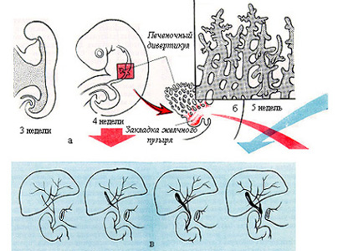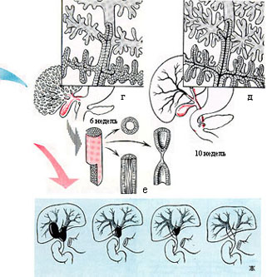

Развитие атрезии внутрипеченочных желчных протоков связывают с нарушением нормального эмбриогенеза в стадии закладки печеночного дивертикула (а, б) или с пороком дистальных отделов желчевыделительной системы (в, г, д).
Развитие атрезии внепеченочных желчных протоков (ж) объясняют нарушением формирования проксимальных отделов желчевыделительной системы (в), извращением процессов разрешения солидной стадии (е). Важное значение в генезе атрезий придают врожденному гигантоклеточному гепатиту.
С морфологической точки зрения истинная атрезия (нарушение формирования просвета желчных ходов) встречается очень редко. Большинство заболеваний периода новорожденности, сопровождающихся механической желтухой, относится к понятию "холангиопатии новорожденных". В патогенезе этих заболеваний лежит воспалительный процесс (чаще вирусной этиологии), перенесенный плодом в разные периоды внутриутробной жизни. Может первично поражаться гепатоцит (фетальный гепатит) с последующим нарушением экскреции билирубина и формирования желчи. Вследствие этого развиваются гипоплазия желчных ходов, и функциональная недостаточность. В некоторых случаях патологический процесс поражает эндотелий желчных ходов, вызывает стеноз или полную их непроходимость на разном уровне. Описаны синдромальные формы холангиопатий.
Клиника и диагностика. Для атрезии желчных ходов характерна желтуха, которая появляется, как и физиологическая желтуха новорожденных, на 3 - 4-й день, но в отличие от нее не исчезает, а постепенно становится интенсивнее, приобретая зеленоватый оттенок. Стул обесцвечен с момента рождения. Важно отметить стойкий характер этого симптома. Наличие обесцвеченного стула постоянно в течение 10 дней свидетельствует об атрезии. Моча имеет цвет темного пива. К концу первого месяца жизни можно отметить увеличение печени, а позже и селезенки. В поздних стадиях заболевания (к 5 - 6 мес) увеличивается живот, расширяется сеть подкожных вен брюшной стенки, возникают асцит, геморрагические явления, что объясняется развитием билиарного цирроза печени вследствие нарушения оттока желчи. Дети редко доживают до 1 года.
Выявление врожденной атрезии желчных ходов основано на правильной оценке течения беременности, раннего анамнеза жизни ребенка, результатов биохимических исследований и пункционной биопсии печени.
Дифференциальный диагноз следует проводить с затянувшейся физиологической желтухой, гемолитическими желтухами, поражением печени при цитомегалии, токсоплазмозе, сифилисе, с врожденным гепатитом неясной этиологии, закупорками желчных протоков слизистыми и желчными пробками.
При затянувшейся физиологической желтухе новорожденного стул обычно избыточно окрашен за счет выделения большого количества густой желчи. Моча темная. В крови количество билирубина повышено до умеренных цифр главным образом за счет непрямой, свободной фракции (при атрезии желчных ходов в крови преобладает прямая, связанная фракция билирубина). Кроме того, желтушность при физиологической желтухе имеет склонность к уменьшению, в то время как при атрезии желчных ходов желтушность постепенно нарастает.
При гемолитических желтухах в крови, как и при физиологической желтухе, преобладает непрямой билирубин. Как правило, имеется резус-конфликт или конфликт по АВО-системе. При выраженных формах характерна резко выраженная желтушность, состояние ребенка тяжелое. Если своевременно не произведено заменное переливание крови, развивается ядерная желтуха.
Наибольшие трудности представляет дифференциальная диагностика врожденной атрезии желчных ходов, закупорки желчных ходов слизистыми или желчными пробками и врожденного гигантоклеточного гепатита. Клинические проявления этих заболеваний, а также изменение билирубинового обмена при них в значительной степени идентичны и не позволяют поставить правильный диагноз. Дифференциальную диагностику закупорки желчных ходов проводят путем введения через рот, а лучше по зонду в двенадцатиперстную кишку по 5 мл 25% раствора магния сульфата 3 раза в день в течение 2 - 3 дней. Сокращение желчных путей под действием магния сульфата приводит к выталкиванию желчных пробок и выздоровлению ребенка.
Дифференциальная диагностика атрезии желчных ходов, врожденного гигантоклеточного гепатита и дооперационное определение формы атрезии возможны только путем применения специальных инструметальных методов исследования - ультразвукового сканирования, лапароскопии, пункционной биопсии печени. При ультразвуковом исследовании обращают внимание на плотность паренхимы печени, свидетельствующую о выраженности цирроза, а также на наличие или отсутствие желчного пузыря и степень его недоразвития, расширение наружных и внутренних печеночных протоков.
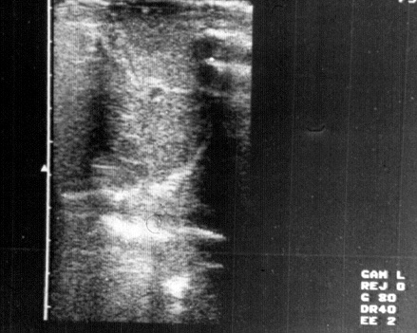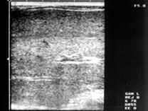
При лапароскопии осматривают наружные желчные ходы, состояние тканей печени. Отсутствие желчного пузыря и протоков свидетельствует об атрезии желчных ходов. При врожденном гигантоклеточном гепатите желчный пузырь сформирован правильно, вял, растянут, наполнен прозрачной слегка окрашенной желчью. Под контролем лапароскопа производят пункционную биопсию печени, холецистохолангиографию
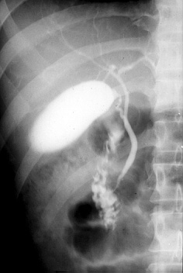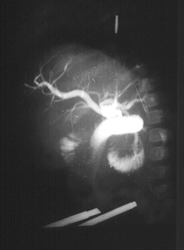
Гистологическое исследование полученного участка паренхимы печени позволяет уточнить характер поражения печеночных клеток и состояние состояние внутрипеченочных желчных ходов.
Лечение атрезии желчных ходов оперативное, операцию вополняют до 1,5 - 2 месячного возраста. При наличии атрезии на уровне общего желчного или печеночного протока и супрастенического расширения производят гепатико- или холедохоеюностомию на изолированной петле тощей кишки с анастомозом по Ру. При выраженной гипоплазии наружных желчных ходов выполняют операцию Касаи, которая заключается в выделении фиброзной пластинки глубоко в воротах печени, куда открываются многочисленные желчные ходы малого диаметра, и анастомозировании их с изолированной петлей кишки по вышеописанной методике (операция портоэнтеростомии по Касаи).
Прогноз серьезный, так как явления гепатита и цирроза печени прогрессируют

Киста общего желчного протока
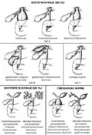
Первичные кисты общего желчного протока обусловлены истончением или отсутствием мышечной стенки и замещением ее соединительной тканью.
Вторичные расширения общего желчного протока объясняются, как правило, пороком развития, формирующимся в период обратного развития солидной стадии эмбриогенеза (в период 3-7 нед). Возникающие перегибы, стенозы или клапаны конечного отдела общего желчного протока приводят к его расширению, истончению стенки и застою желчи. Характерны изолированные расширения только общего желчного протока без вовлечения в процесс пузырного протока и стенки желчного пузыря, так как последний закладывается из выроста печеночного дивертикула и уже в его проток открываются многочисленные печеночные протоки проксимальных отделов желчевыводящей системы. Дистальные отделы желчевыводящей системы формируются параллельно развитию секреторной системы печени. Единая система желчевыводящих протоков образуется в результате слияния проксимальных и дистальных отделов, которые до момента соединения развиваются самостоятельно.
Клиника и диагностика.
Клиническая картина расширения общего желчного протока характеризуется триадой симптомов: рецидивирующими болями в эпигастральной области или в правом подреберье, перемежающимися желтухой, и наличием опухолевидного образования справа у края печени. Выраженность симптомов зависит от размеров кисты, возраста ребенка, нарушения пассажа желчи. Как правило, у детей старшего возраста боли носят приступообразный характер, возникают чувство распирания, тошнота. Явления желтухи выражены умеренно (иктеричность склер, уменьшение окраски стула, более темный цвет мочи). Нарастание желтухи сопровождается усилением болей в животе, температурной реакцией (явления холангита), увеличением обесцвечивания стула, при этом моча приобретает интенсивный темный цвет.
В период обострения в области нижнего края печени справа нередко можно пропальпировать плотное безболезненное опухолевидное образование с довольно четкими границами. Размеры образования с течением времени могут варьировать. Это зависит от выраженности сужения выходного отдела общего желчного протока и нарушения эвакуации желчи. В период обострения в анализе крови выявляется лейкоцитоз, премущественно нейтрофилез, характерный сдвиг формулы белой крови влево. В биохимических анализах крови обнаруживается картина, характерная для механической желтухи. При опорожнении кисты в двенадцатиперстную кишку быстро уменьшается болевой синдром, постепенно нивелируются проявления холестаза, включая и нормализацию биохимических показателей крови.
Диагностика кистозного расширения общего желчного протока базируется на данных анамнеза, клинических проявлениях заболевания (наиболее важный признак - периодичность клиники механической желтухи) и объективных методов исследования. К последним относится ультразвуковое исследование органов брюшной полости, при котором определяется кистозное образование с четкими границами в проекции общего печеночного протока. При радионуклидном исследовании с технецием обнаруживают увеличение накопления радиофармпрепарата в расширенном кистозно измененном протоке.
Рентгеноконтрастное исследование - обзорная рентгенография органов брюшной полости - иногда позволяет выявить кисту общего желчного протока (при больших размерах - диаметром до 8-10 см), оттесняющую поперечную ободочную и двенадцатиперстную кишки. При рентгенографии желудка и двенадцатиперстной кишки с барием деформация последней за счет сдавления кистой визуализируется гораздо более четко. Холеграфия нередко бывает малоэффективной вследствие нарушения экскреции желчи.
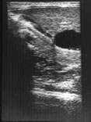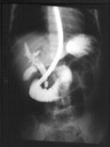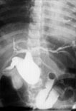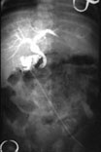
Наиболее информативным методом диагностики кисты общего желчного протока является ретроградная холецистохолангиография, которая позволяет через большой сосочек двенадцатиперстной кишки заполнить кисту и определить не только ее размеры, но и топографо-анатомические взаимоотношения ее с другими органами. Объективным методом диагностики является также лапароскопия.
Дифференциальную диагностику
проводят с заболеваниями, сопровождающимися явлениями желтухи: инфекционным гепатитом, кистами печени (паразитарными и непаразитарными), желчнокаменной болезнью, злокачественными опухолями брюшной полости. Дифференциальная диагностика с инфекционным гепатитом основана на определении маркеров гепатита, отсутствии кистозного образования в воротах печени, результатах лабораторных исследований. Кисты печени с течением времени увеличиваются в размерах, они неотделимы от печени (ультразвуковое сканирование), не вызывают клиники холестаза, имеют положительные специфические реакции для уточнения паразитарной (эхинококк) природы кисты.
Уточнению диагноза злокачественных опухолей брюшной полости и забрюшинного пространства помогают быстрый рост опухоли, прогрессирующее ухудшение общего состояния ребенка, пальпаторное определение бугристой малодифференцированной опухоли и специальные методы исследования: урография, пневмоперитонеум, ретропневмоперитонеум. В сомнительных случаях проводят диагностическую лапароскопию и биопсию опухоли с последующим гистологическим исследованием материала.
Лечение
кисты общего желчного протока только хирургическое - полное иссечение кисты с формированием билиодигестивного анастомоза изолированной петли тощей кишки по Ру. Профилактику восходящего холангита осуществляют созданием антирефлюксного механизма в изолированной тощей кишке. Выполнение радикальной операции до развития цирроза печени дает благоприятные результаты.

4.5. Входной контроль (как правило, тестовый письменный контроль). Определяет степень индивидуальной и групповой степени готовности студентов к занятию (тестовые задания прилагаются).
4.6. Теоретический разбор материала. Разбираются основные вопросы по теме занятия (аннотированные вопросы представлены в учебном пособии для самостоятельной работы студентов). На теоретической части занятия максимально используются средства наглядности: таблицы, слайды, рентгенограммы, видеофрагменты учебника и «Консультанта врача».
В этой части занятия используются активные и интерактивные методы обучения: решение учебно-педагогических задач, дискуссии, метод мозгового штурма, эвристические беседы, анализ конкретных ситуаций.
Разбираются конкретные примеры (истории болезни или выписки), обсуждается правильность оказания медицинской помощи конкретному пациенту на всех этапах диагностики и лечения согласно стандартам.
После перерыва теоретическая часть занятия прерывается. Студенты делятся на малые группы по 2 – 3 человека и получают на курацию больных.
5. Методика проведения практической части занятия. Студенты под контролем преподавателя собирают анамнез, жалобы у госпитализированных больных с подозрением на грыжи, проводят общий осмотр, физикальное исследование.
5.1. Обучение студентов методике сбора анамнеза и жалоб. При проведении практической части один из студентов в присутствии остальных собирает у ребенка или матери жалобы, анамнез заболевания, при этом необходимо определить последовательность и целенаправленность вопросов.
После сбора анамнеза и жалоб проводится объективное обследование больного.
5.2. Обучение студентов методике объективного обследования больного. Обследование необходимо начинать с общего осмотра больного, оценивая его положение в постели, активность, температуру тела, цвет и чистоту кожных покровов, наличие патологических высыпаний. Обращается внимание на необходимость подсчета числа дыханий в 1 мин, аускультации легких, сердца, определения частоты пульса.
5.3. Составление плана дополнительного обследования, после чего студенты получают требуемые данные: анализы, результаты рентгенологического и УЗ-исследования и компьютерной томографии.
5.4. Выбор лечебной тактики конкретного больного.

6. Методика оценки знаний студентов.
Общая оценка знаний и умений каждого студента складывается из следующих оценок:
а) домашнее задание
б) входной тестовый контроль
в) оценка за ответ на теоретической части занятия
г) оценка за обследование больного (у части студентов группы)
д) оценка за решение клинической задачи.
7. Приложение:
7.1. Хронокарта занятия «Желтухи у детей. Атрезия желчных ходов. Киста ОЖП» (4 академических часа):
№ | Наименование этапа | Время в мин.
1. | Организационные вопросы: проверка присутствия, успеваемость, дисциплина, внешний вид и пр. | 5
2. | Тема, цель, актуальность, ответы на вопросы студентов | 10
3. | Проверка домашнего задания, рефератов, презентаций | 20
4. | Входной тестовый контроль | 15
5. | Теоретический разбор материала | 40
6. | Перерыв | 15
8. | Практическая часть: курация больных, клиническое и инструментальное обследование, оценка результатов исследования. Присутствие на диагностических исследованиях: УЗИ, КТ. | 50
10. | Заключительный контроль, решение рентгенологических дифференциально-диагностических задач, подведение итогов | 40
11. | Итого: | 195

7.2. Материальное обеспечение занятия:
- занятие проводится в учебной комнате, в палатах отделения плановой хирургии, по возможности, в операционной; в кабинетах УЗИ, КТ;
- видеомагнитофон и телевизор для просмотра учебных видеофильмов;
- ноутбук и ЖК-экран для просмотра СD-версии учебника, фрагментов операций.

